ДУМА АСИНОВСКОГО РАЙОНА
РЕШЕНИЕ

от 18.11.2013 № 285 г. Асино

О внесении изменений в Решение

Думы Асиновского района от 24.10.2012

№ 193 «Об утверждении генерального

плана и правил землепользования и застройки

Асиновского городского поселения

Асиновского района Томской области»

В соответствии со статьями 24, 31, 32, 33 Градостроительного Кодекса Российской Федерации, Решением Думы Асиновского района от 19.12.2012 № 216 «О принятии полномочий»,

ДУМА АСИНОВСКОГО РАЙОНА РЕШИЛА:

1. Внести изменения в Генеральный план Асиновского городского поселения Асиновского района Томской области, утвержденный Решением Думы Асиновского района от 24.10.2012 № 193 «Об утверждении генерального плана и правил землепользования и застройки Асиновского городского поселения Асиновского района Томской области», установив вид и границы функциональных зон в районе ул. 9 Мая согласно приложению № 1 к настоящему Решению.
2. Внести изменения в Правила землепользования и застройки Асиновского городского поселения Асиновского района Томской области, утвержденные Решением Думы Асиновского района от 24.10.2012 № 193 «Об утверждении генерального плана и правил землепользования и застройки Асиновского городского поселения Асиновского района Томской области», установив вид и границы территориальных зон в районе ул. 9 Мая согласно приложению № 2 к настоящему Решению.
3. Внести изменения в Правила землепользования и застройки Асиновского городского поселения Асиновского района Томской области, утвержденные Решением Думы Асиновского района от 24.10.2012 № 193 «Об утверждении генерального плана и правил землепользования и застройки Асиновского городского поселения Асиновского района Томской области», дополнить:
а) пункт 3 (вспомогательные виды разрешенного использования) статьи 42 «Градостроительные регламенты. Зона жилой застройки, предусмотренной к расселению по мере амортизации (Ж-4)» следующими словами:
- «объекты инженерной инфраструктуры, необходимые для эксплуатации объектов капитального строительства»;
б) статью 51 «Градостроительные регламенты. Зона ландшафтных территорий (Р-5)» новым пунктом:
- «2. Вспомогательные виды разрешенного использования:
- объекты инженерной инфраструктуры магистрального значения»;
в) статью 54 «Градостроительные регламенты. Зона сельскохозяйственных угодий (СХ-1)» новым пунктом:
- «2. Вспомогательные виды разрешенного использования:
- объекты инженерной инфраструктуры магистрального значения».
г) пункт 3 (вспомогательные виды разрешенного использования) статьи 55 «Градостроительные регламенты. Зона садовых земельных участков (СХ-2)» следующими словами:
- «объекты инженерной инфраструктуры магистрального значения».
4. Настоящее Решение подлежит официальному опубликованию в средствах массовой информации и на официальном сайте муниципального образования «Асиновский район» www.asino.ru.
5. Настоящее Решение вступает в силу с момента его официального опубликования.
6. Контроль за исполнением настоящего Решения возложить на социально-правовой комитет Думы Асиновского района (Мозгову Л. Н.).

Глава Асиновского района А.Е. Ханыгов

Председатель Думы Асиновского района С.Д. Ткачев

Приложение № 1 к Решению
Думы Асиновского района
от 18.11.2013 № 285

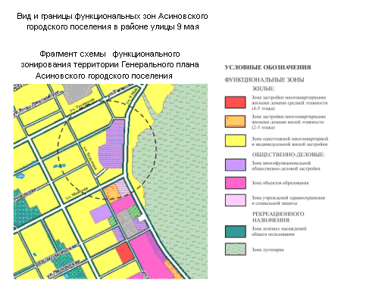

Приложение № 2 к Решению
Думы Асиновского района
от 18.11.2013 № 285

